Acoustique – Séquence 1 : Fréquence d’un son
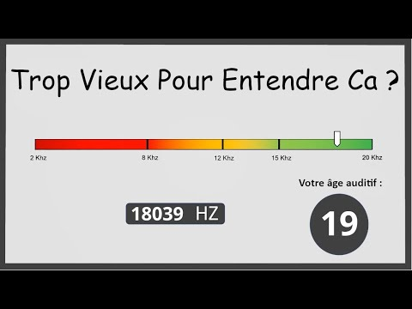
Activité : Quel âge ont vos oreilles ?
Plus nous vieillissons, moins nos oreilles sont performantes. À l’aide de ce test, découvre quel est l’âge estimé de tes oreilles.
- Ferme les yeux et écoute l’enregistrement diffusé par ton professeur. Dès que tu n’entends plus de son, ouvre les yeux et découvre quel est l’âge de tes oreilles.

- L’âge de tes oreilles et de celles de tes camarades est-il le même que ton âge réel ? Sinon, propose une explication à ce décalage.
Synthèse

Méthode 1 - J’apprends à observer un signal sonore et à archiver dans le cahier d’expériences
- Installer et ouvrir l’application Fizziq.
- Sélectionner Mesures et appuyer sur le +

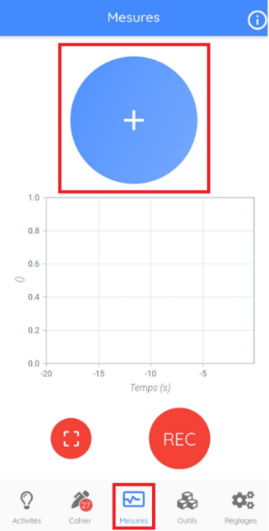
- Sélectionne Microphone, puis Amplitude.
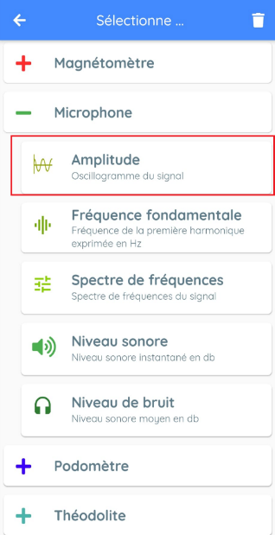
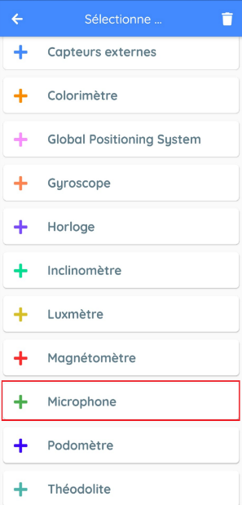

- Pour sauvegarder une image du signal, on peut appuyer sur le rond rouge. On retrouvera l’image enregistrée dans le Cahier.

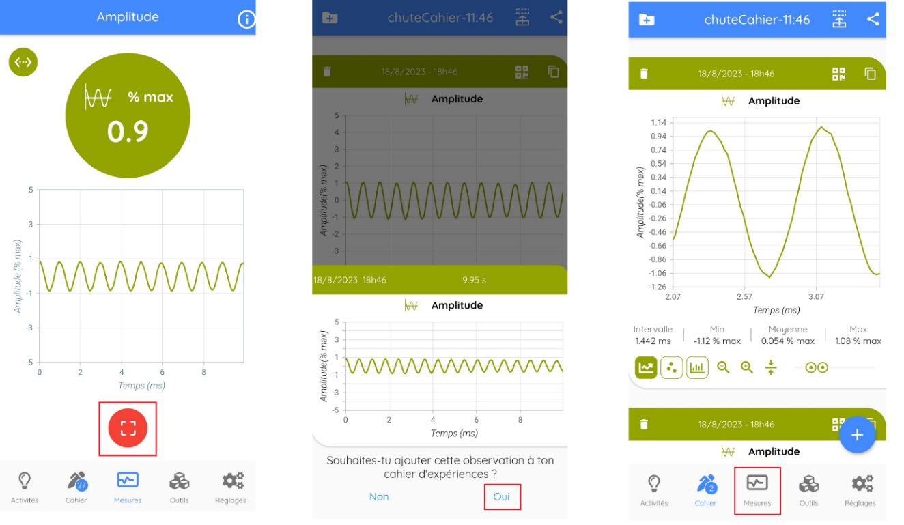
Activité 2 : Évolution du signal en fonction de la hauteur du son
À l’aide du tutoriel précédent, réalise trois captures de signaux sonores à différents moments de la vidéo contenant le son de plus en plus aigu diffusée par ton professeur et ajoute-les à ton cahier d’expériences.
Que remarque-t-on ?
Synthèse
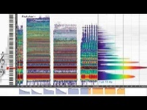
Travail personnel : Réalise trois enregistrements d’instruments différents à partir de la vidéo suivante et ajoute-les au cahier.

Méthode 2 - J’apprends à calculer la période d’un son à l’aide de l’application Fizziq

Nous l’avons dit précédemment, le son est une vibration captée par l’oreille. La période d’un son est la durée entre deux vibrations. On la désigne avec la lettre T et on peut la mesurer à l’aide de Fizziq en suivant la méthode suivante :

- Dans le Cahier, sélectionne le son que tu souhaites étudier, et fais un zoom à l’aide des deux outils afin de n’observer qu’une seule répétition du signal

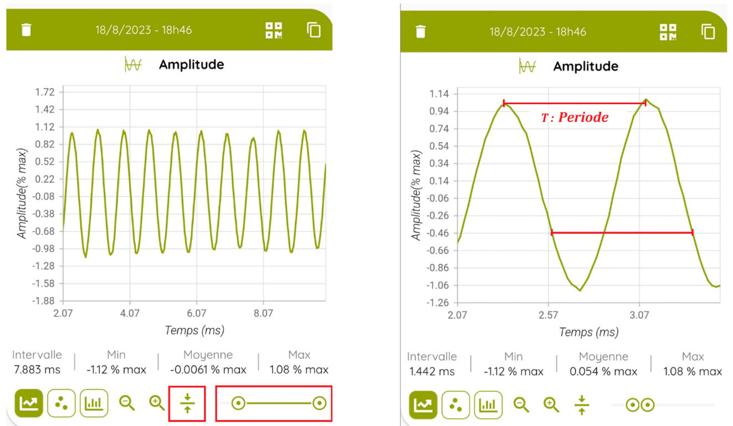

- Mesurer la durée entre deux répétitions de signal
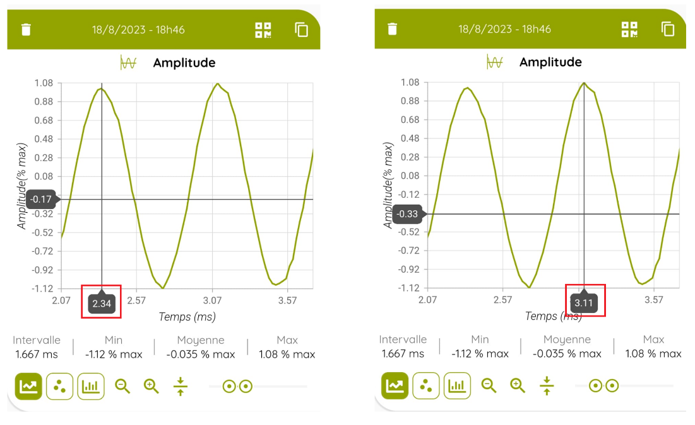
Ici, la période T est égale à la durée écoulée entre les deux pics.
On a donc $T = 3.11 – 2.34 = 0.77 ms$
Exercice : Calculer des périodes
Calcule la période des deux sons suivants. Attention aux unités.
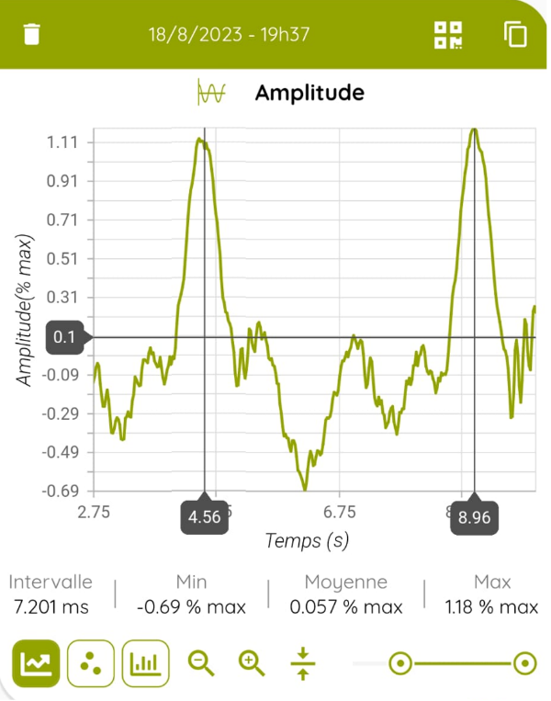
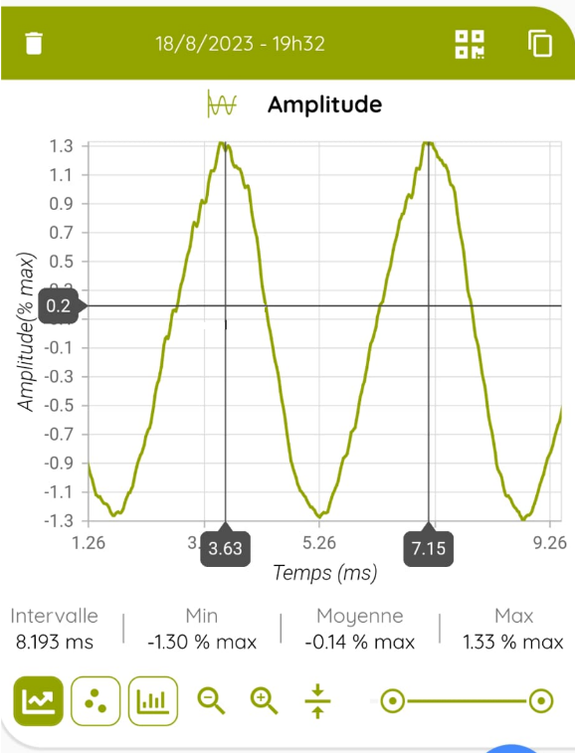

Méthode 3 - J’apprends à calculer une fréquence à partir d’une période
Afin de caractériser la hauteur d’un son, on utilise aussi la notion de fréquence. On la désigne avec la lettre f et elle correspond au nombre de vibrations par seconde du son. Elle s’exprime en Hertz (Hz). On peut la calculer à partir de la période T à l’aide de la relation
$$f=\frac{1}{T}$$
Exemple : Dans la Méthode 2, la période du son était de 0,77 ms. Pour calculer la fréquence de ce son, il faut tout d’abord convertir cette durée en secondes.
On a donc $T = 0,77 ms =\frac{0,77}{1000}s=0,00077 s$. Puis, on applique la formule
$$f=\frac{1}{T}=\frac{1}{0,00077}=1298 Hz$$
L’objet qui a produit ce son vibre donc 1298 fois par secondes.
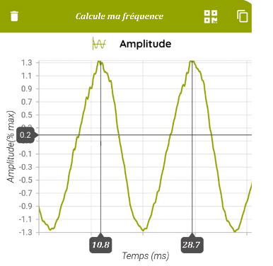
Exercice : Calculer des fréquences
Calculer la fréquence des sons suivants :
- T = 5 s
- T = 8 ms
- T = 24 ms
- T = 27,8 ms

À retenir

- Le son a pour origine un émetteur (instrument, hautparleur…), se propage à travers un milieu (air, eau…) avant d’atteindre un récepteur (oreille, micro…)

- Sa hauteur est caractérisée par sa période T, qui s’exprime en secondes. Elle correspond à la durée entre deux vibrations. Plus la période d’un son est courte, plus celui-ci est aigu.

- On peut calculer la fréquence f d’un son à partir de sa période T. La fréquence s’exprime en Hertz (Hz). Elle correspond au nombre de vibrations du son produites en une seconde. On la calcule à partir de la relation

$$f=\frac{1}{T}$$

À savoir faire

- Enregistrer le signal d’un son sur l’application Fizziq, et l’ajouter au Cahier.

- Mesurer la période d’un son à partir d’un graphique.

- Calculer la fréquence d’un son à partir de sa période.

Problème de synthèse - Un son mystère
Un son mystère composé d’une seule note a été enregistré.
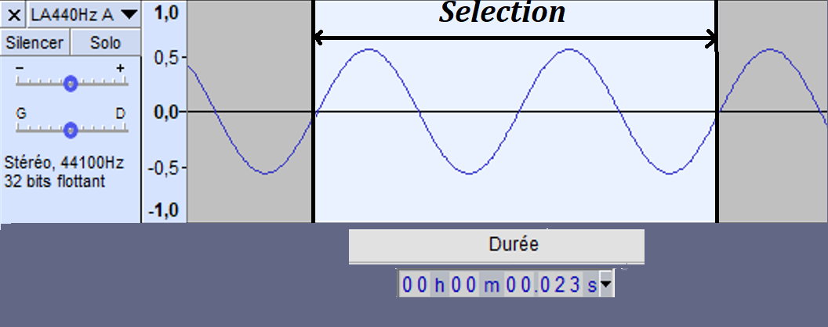
- Combien de périodes sont sélectionnées ?
- Quelle est la durée de la sélection ?
- Calculer la durée T d’une seule période.
- À l’aide de la relation liant période et fréquence, calculer la fréquence du son.
Quelle note a été enregistrée ?

Activité en binôme – Reconnaitre une fréquence
- À l’aide de l’application Fizziq, sélectionne le synthétiseur en allant dans outils, puis choisis une fréquence que tu garderas secrète.
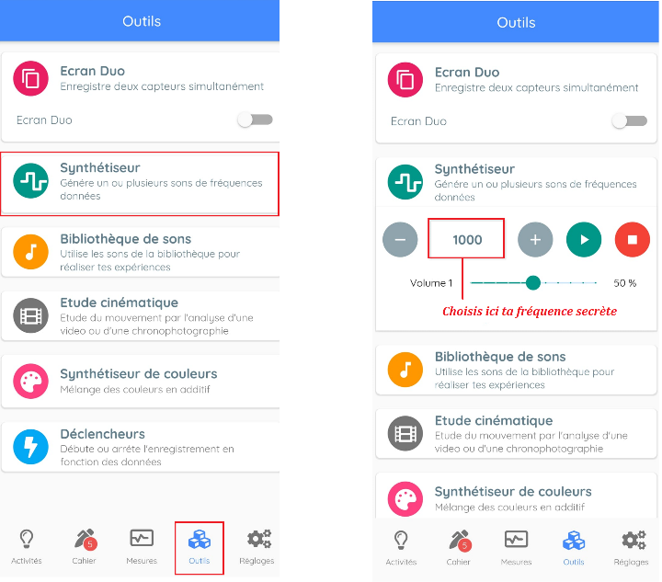
- Joue le son à ton camarade. Celui-ci doit en réaliser un enregistrement, l’ajouter au Cahier, puis trouver ta fréquence secrète.

- Inversez les rôles.

Évaluation

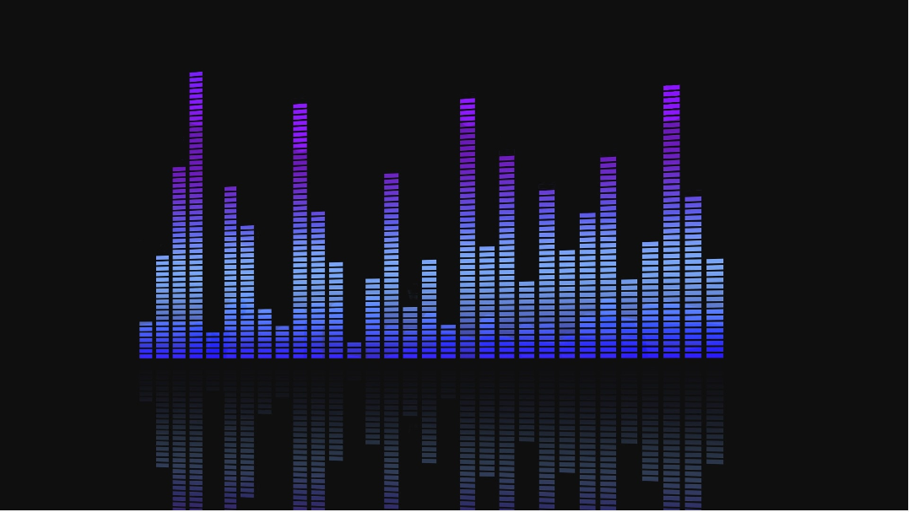
https://www.publicdomainpictures.net/fr/view-image.php?image=151018&picture=fond-d39ecran
Le professeur va jouer un son pur pendant 20 secondes. À toi de trouver la fréquence de ce son.

Je suis capable de :
- Capturer le signal d’un son ☐
- Lire la période d’une onde sonore sur un graphique ☐
- Calculer la fréquence ☐
- Présenter mes résultats sous forme claire ☐

